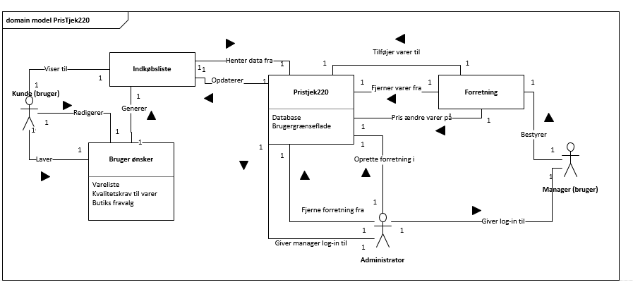

Domæne modelen viser hvordan de forskellige aktører arbejder sammen med systemet. Databasen ligger inde i PrisTjek220 for at diagrammet overskueligt, og holde komplexiteten nede. Man kan se ud fra diagrammet, at der er 3 forskellige brugere, der kan bruge prisTjek220. Kunden der kan lave en indkøbsliste, med hans krav til varer og hvilke butikker han vil handle i. Manageren der bestyrer en forretning og styrer prisen for det varer han har på lager. Administratoren der kan fjerne og tilføje forretninger, og kan give bruger log in videre til en manager.